**Jafet Daniel Fonseca García**

**Estudiante de Ing. En sistemas computacionales**

**Reporte Inicial del día:** 10/08/2022

A continuación, se describen las actividades que se pretenden realizar:

* Generar un archivo Excel del reporte (terminación).

**\*\*nota: faltan afinar algunos detalles de la extensión “.xlsx”**

* Generar un archivo PDF del reporte.

Liga al repositorio del código al momento:

<https://github.com/danielfg2108/gmTask>

imágenes ilustrativas al momento:

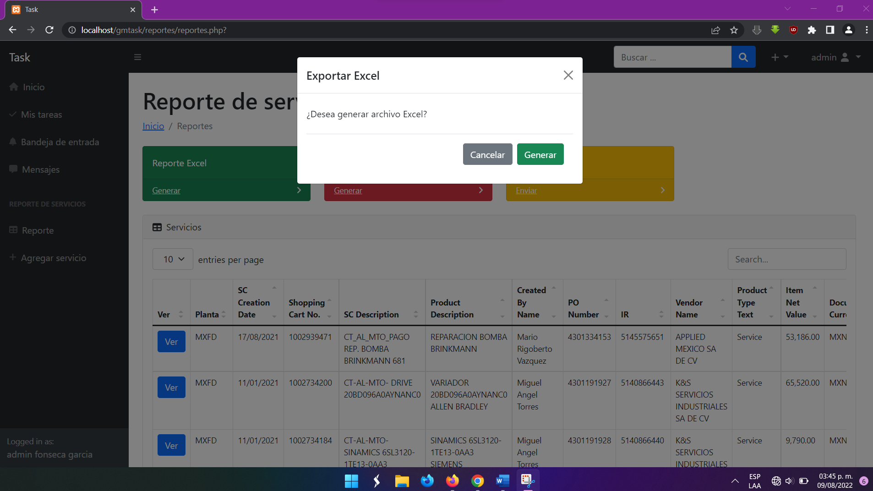

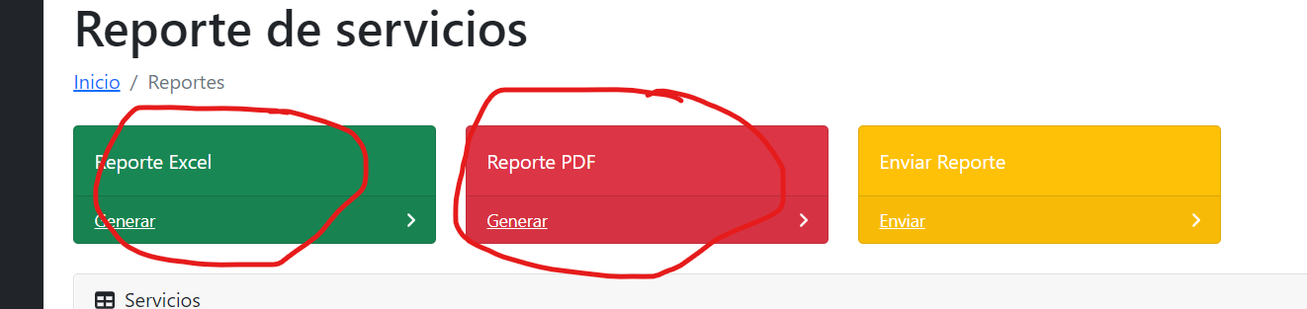

**Respecto a la duda, quería ver todas las columnas aquí se las dejo:**

